Мұғалімнің аты-жөні, тегі: Жукушева Культай Амангельдиновна
Сынып: 9,11 -сынып
Тема:Қазақ әдебиетінен орта мерзімдік жоспар
Сілтемелер: бұл жоспарлауда оқытудың 7модулі қамтылған, әр модульге мақсат қойылып, оқушының атқаратын іс-әрекеттері жан-жақты баяндалып жазылған
Басты идеялар: берілген пән бойынша әр сабаққа мұқият және жан-жақты әзірлік
Оқыту мен білім беруге жаңа көзқарас: оқыту мен білім берудің жаңа үлгісі деңгейлік бағдарлама бойынша құрылған орта мерзімдік жоспарлау
Жоспарлау мақсаты: әр сабаққа нәтижеге бағытталған дайындық жүргізу
Жоспарлау міндеті: оқыту барысындағы жұмыс түрін үнемі түрлендіріп отыру
Күтілетін нәтиже: Әр оқушы жұмыс істейді, өз нәтижелерін көреді, өзара бағалау және өзін –өзі бағалау жүзеге асырылады, қосымша мәлімет пен бақылауды өз беттерімен жүзеге асырып, көшбасшылық қабілеттері дамиды.
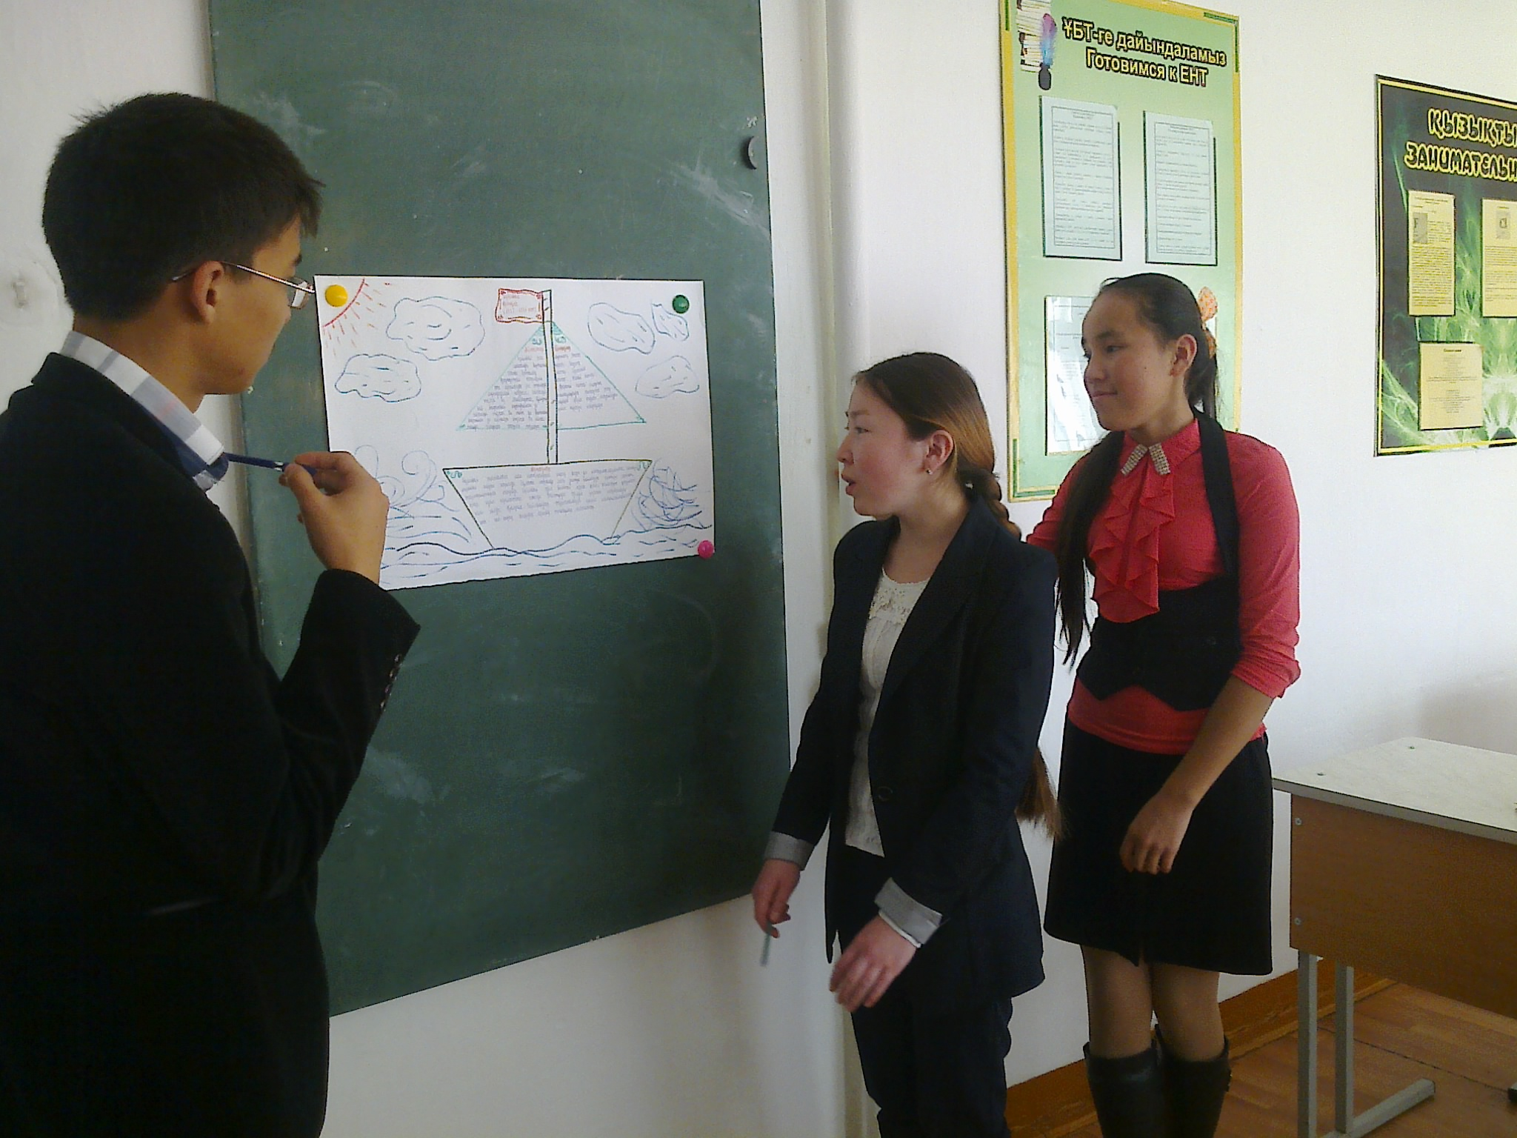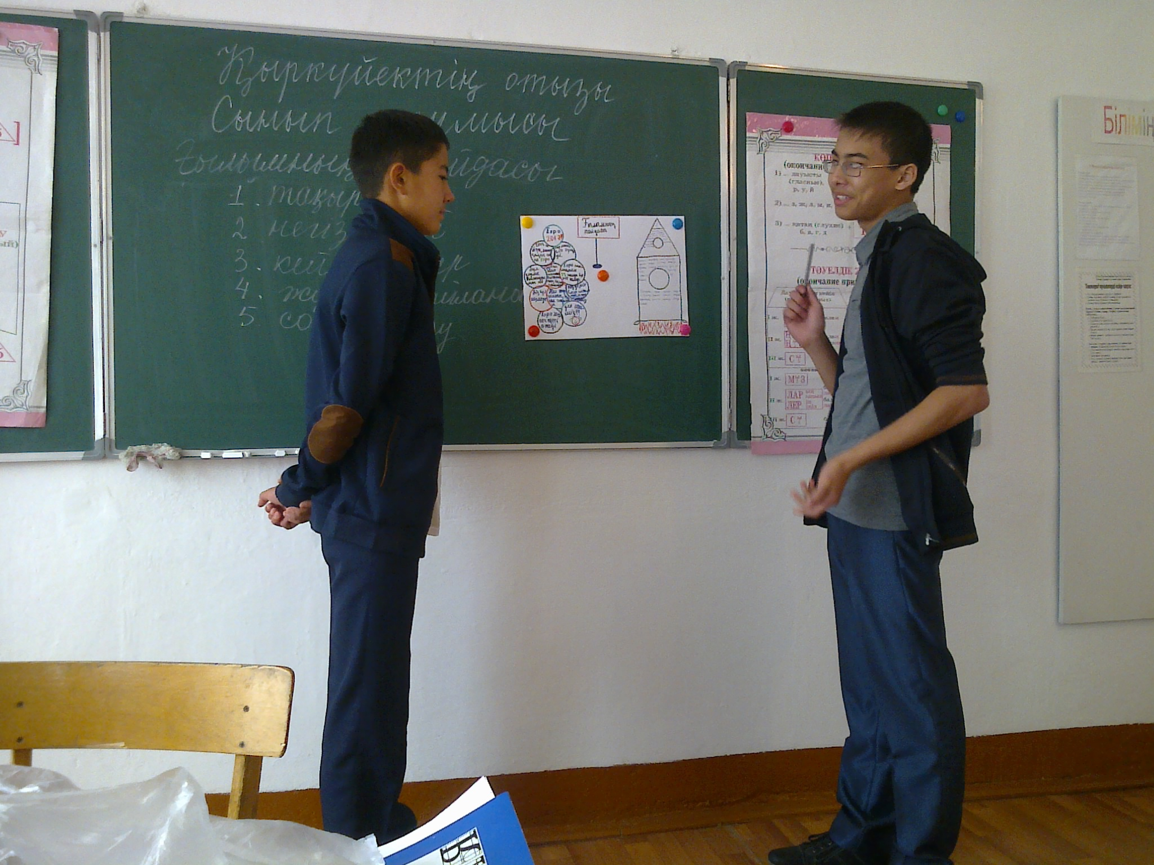
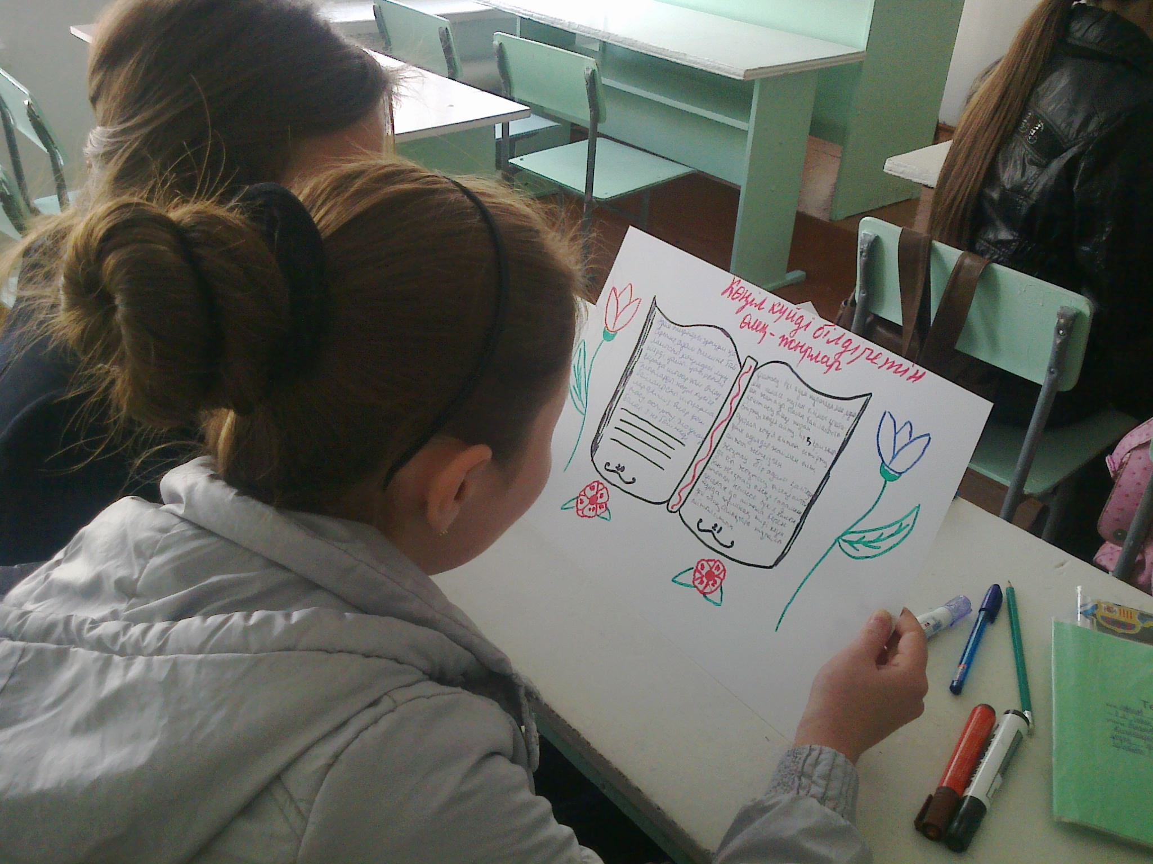

Қазақ әдебиеті пәні бойынша ОМЖ, 9-сынып
Кү-ні | Базалық бағдар-лама мазмұны | Оқытудағы жаңа  тәсілдер | Сын тұрғысынан ойлау | Оқу үшін бағалау және оқуды бағалау | Жас ерекшеліктеріне сай оқыту | Талантты және дарынды балаларды оқыту | АКТ | Көшбасшылық
 |  | Мақсаты  қалай | Мақсаты  қалай | Мақсаты  қалай | Мақсаты  қалай | Мақсаты  қалай | Мақсаты  қалай | Мақсаты  қалай
 |  | Білім міндеті қоятын талаптарды түсіне білуге баулу | Мәнмәтіндік алғышарттар мен басымдықтарды белгілеуді үйрету | Алынған дерек-терді қолдана білуге баулу арқы-лы келешек оқуға үлес қосуды үйрету | Әрбір оқшының білім алуына көмек көрсету | Ынталандыру факторлары арқылы маңызды аспектілерді анықтауға балу | Қосалқы құралдармен тиімді жұмыс істеуге үйрету | Мақсатқа жету үшін шешім қабылдай білуге топты жігерлендіру
1 | Жыраулар поэзиясы | Әңгіме-дебат | Тиісті ақпарат жинау | Өзін-өзі бағалау | «Біз бүгін ... туралы ойлаймыз?» | Нақты және т үсінікті сипаттама сипаттама беру |  | Өз ортасымен жылдам тіл табысады
2 | Асан Қайғы «Бұл заманда не ғаріп?» | Диалог | Баламалы шешім қабылдау | Интерпретация-қызығушылық туғызу | «Бұл сабақ ... туралы?» | Логикалық сараптама жасату | Ұялы телефон арқылы ақпарат іздеу | Өздеріне сенімділік ұялату
3 | «Көлде жүрген қоңыр қаз» | Кумулятивтік әңгіме | Қорытындылар мен шолу жасау | Өзара бағалау | «Не туралы ойладық?» | Зияткерлік тапсырмаларды орындау |  | Спикер сөзі
4 | Шығармашылық жұмыс | Шығарма жазу | Талдау және қорытынды жасау | Кері байланыс | Туындыған иде-яларын өндіру | Шешім қабылдап, дәлелдемелерді бағалау
5 | Қазтуған жырау | Жұптық жұмыс | Өткен тақырыптар тарасында логика-лық байланыс орнату | Логикалық қорытынды жасау | Идея тудыру | Көптеген идеяларды ойлап табу | Интербелсенді тақта мүмкін-шілігі пайдалану | Жауапкершілік алуға дай-ындықтары
6-7 | Шалкиіз жырау. Би Темірге бірінші толғау | Топтық жұмыс | Ой-пікір, пайымды қалыптастыру | Өзара қадағалау | Идеяларын қайта қарау | Жаңа идеяларға сынақ жүргізуге әзірлік |  | Топ басшыларының сөздері
8 | Доспамбет жырау. «Арғы-маққа оқ тиді» | СКТ ұйымдастыру | Тиісті ақпарат жинау | Кері байланыс | Ойлау тілін анық ету | Ерекше түсінік қалыптастыру |  | Әрқайсысы өздеріне жау-апкершілік алуға әзәр болулары
9-10 | Ақтамберді жырау «Күлдір-күлдір кісінетіп» | Зерттеушілік әңгіме | Басымдықтарды белгілеу | Өзін-өзі бақылау | Идеяларды өндіру және сапалы болуын қадағалау | Ақпараттарды өңдеу |  | Өз істеріне сенімділік
11 | Үмбетей жырау «Бөгенбай өлімін Абылай-ханға естірту» толғауы | Зерттеушілік әңгіме | Қадағалау жолымен деректер алу | рефлексия | «Бұл сабақ ... туралы?» | Дәлелдемелерді талқылау | Презентация жасау | Өздеріне жауапкершілік алу
12 | Жиембет жырау туралы | Жұптық жұмыс | Проблемаларды анықтау | Кері байланыс | Туындыған идеяларын өндіру | Түйінді қағидаттарды игерту |  | Спикер сөзі
13 | Бұқар жырау толғаулары «Бірінші тілек тілеңіз» | диалог | Қорытындылар мен шолу жасау | Өзара бағалау | «Біз бүгін ... туралы ойлаймыз?» | Пікір айтуға тәуелсіздікке баулу | Қосымша ақпарат жинақтау | Бастаманы өздеріне алу
14 | Сыныптан тыс оқу | Топпен жұмыс | Қорытынды жасау | Қорытынды бағалау | Лексиканы қалыптастыру | Ерекше түсінік қалыптастыру

Қазақ әдебиеті пәні бойынша ОМЖ, 11-сынып
Кү-ні | Базалық бағдар-лама мазмұны | Оқытудағы жаңа  тәсілдер | Сын тұрғысынан ойлау | Оқу үшін бағалау және оқуды бағалау | Жас ерекшеліктеріне сай оқыту | Талантты және дарынды балаларды оқыту | АКТ | Көшбасшылық
 |  | Мақсаты  қалай | Мақсаты  қалай | Мақсаты  қалай | Мақсаты  қалай | Мақсаты  қалай | Мақсаты  қалай | Мақсаты  қалай
 |  | Білім міндеті қоятын талаптарды түсіне білуге баулу | Тиісті проблемаларды анықтауды үйрету | Алынған мәліме-ттерді интерпре-тациялау арқылы келешек оқуға үлес қосуды үйрету | Әлеуметтік өзара әрекеттестік жасауға үйрету | Проблемаларды анықтауға және шешуге үйрету | Қосалқы құралдармен тиімді жұмыс істеуге үйрету | Мақсатқа жету үшін топты жігерлендіру
1-2 | Ә.Нұрпейісов «Соңғы парыз» романы | Топтық жұмыс | Алынған мәліметтерді сараптау | Логикалық қорытынды жасау | Бірлескен іс-шара арқылы | Пікірлесу арқылы жаңалық ашады | Ұялы телефон  мен жұмыс | Топ басшысының сөзі
3 | Зейін Шашкин «Теміртау» романы | «Елші» ойыны арқылы | Елшілер проблеманы шешу жолдарын айқындайды | Кері байланыс жасау | «Елші» ойыны арқылы бірлескен жұмыс түрі ұйымдасты-рылады | Идеялар ұсынып, дәлелдер мен айғақтайды, атқа-рылған жұмыс тақырыпты аша ма соны анықтау | қосымша ақпарат жинау | Елшілер сөзі арқылы
4-5 | Әзілхан Нұршайықов «Ақиқат пен аңыз» романы | Топтық жұмыс  (топқа бөлу, зеттеушілік тапсырма орындау) | Тақырып бойынша ойды жүйелеу | Алынған мәліметтерді сараптау | Бірлескен іс-шара арқылы | Пікірлесу арқылы жаңалық ашады | Элетрондық кесте құру үшін | Спикерлер сөзі арқылы
6 | Шығармашылық жұмыс | Шығарма жазу | Талдау және қорытынды жасау | Кері байланыс | Туындыған иде-яларын өндіру | Шешім қабылдап, дәлелдемелерді бағалау
7 | Қалтай Мұхаметжанов «Көктөбедегі кездесу» пьесасы | Топтық жұмыс  «Жел соғады» ойыны арылы топқа бөлу | Зерттеушілік әңгіме жүргізу барысында | Қатысушылар бәр-біріне сұрақ қояды |  | Постер қорғау барысында | Электронды постер жасау
8 | Зейнолла Қабдолов «Ұшқын» романынан үзінді | Мәтінді «Фишбоун» әдісі арқылы талдау | Мәтін бойынша себептер мен айғақтар келтіру | Өзара және өзін өзі бағалау | Лексиканы қалыптастыру | Зияткерлік тапсырма орындау | Интер  активті тақта | Топ мүшеле-рінің идея-сын қорыту
9 | Зейнолла Қабдолов «Жалын» романынан үзінді | Зерттеушілік әңгіме | Басымдықтарды белгілеу | Өзін-өзі бақылау | Идеяларды өндіру және сапалы болуын қадағалау | Ақпараттарды өңдеу |  | Өз істеріне сенімділік
10 | Мұқағали Мақатаев өлеңдері, « Дариға, жүрек» поэмасы | Топтық жұмыс  «Мен дүкенге бардым, .... сатып алдым» ойыны арылы топқа бөлу | Зерттеушілік әңгіме жүргізу барысында | Қатысушылар бәр-біріне сұрақ қояды |  | Постер қорғау барысында | Электронды постер жасау
11 | Қадір Мырза Әли өлеңдері | Топтық жұмыс | Алынған мәліметтерді сараптау | Логикалық қорытынды жасау | Өзара әрекеттер жасау арқылы | Пікірлесу арқылы жаңалық ашады |  | Топ басшысының сөзі
12 | Сыныптан тыс оқу | «Көрші» ойыны арқылы | проблеманы шешу жолдарын айқындайды | Құрастыр, сосын жауап бер | «Көрші» ойыны арқылы бірлескен жұмыс түрі ұйымдасты-рылады | Идеялар ұсынып, дәлелдер мен айғақтайды, атқа-рылған жұмыс тақырыпты аша ма соны анықтау | Ноутбук арқылы қосымша ақпарат жинау | Елшілер сөзі арқылы

